附件 现场勘查记录
项目组任命书
根据本机构过程控制手册的工作程序与授权办法，现对开展本项目工作的负责人进行任命及授权。
- 任命
现任命 马殿金 同志，担任 云南嘉竡福科技有限公司核桃酱油系列产品加工建设项目安全现状评价 项目组长。
二、项目组长授权范围
1.负责主持该项目小组的组建及工作开展，行使组内人员配置、任务安排、资金使用、设备使用及管理权。
2.负责制定项目工作计划，对服务项目作出开展、暂停、终止的意见。涉及重大隐患的及时向机构报告，并提出小组倾向意见。
3.负责安排对项目委托单位的意见交换、咨询、提供对策措施等服务工作。
4.负责对项目组提交的报告给出总体结论及对策措施与建议。
项目组成员一览表
专业能力 | 姓名 | 专业能力 | 姓名
电气自动化技术 | 马殿金
化学工程 | 李晓达
机械设计制造及其自动化 | 陈恭文
电气自动化技术 | 毛卫旭
安全工程 | 崔巍
此任命

2026 年7月 25 日

公司平面分布
该项目位于云南省昭通市鲁甸县砚池街道和悦社区，鲁甸高原特色绿色食品产业园21栋一、二层。整个生产厂房总平面布置呈矩形，主、次大门面向东南方向，主要构筑物为钢构生产厂房，一层厂房中部设置有安全通道（安全通道≥1.5m），两端各有一道出口，中部主干道与厂外道路相通。
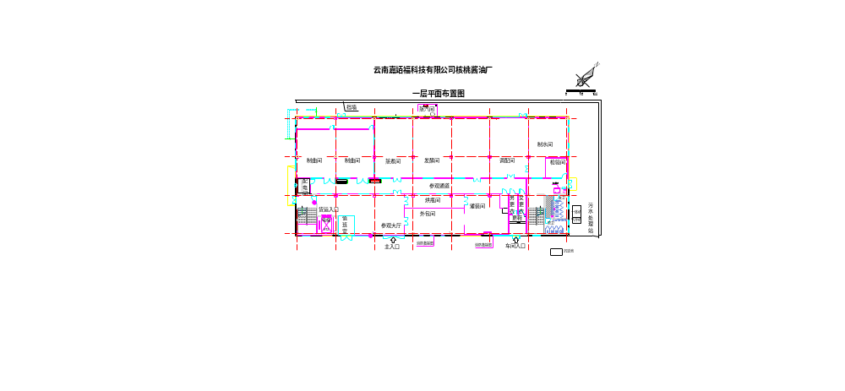
生产车间
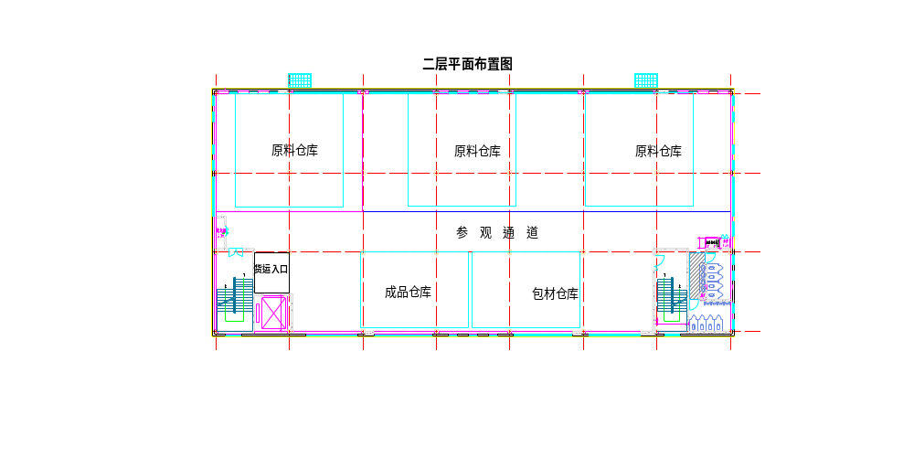
仓库
周边环境
云南嘉竡福科技有限公司生产厂房，北侧为鲁甸县产业园区管委会（本项目办公区所在地）、浩丰果业和稳升果业；西侧为鲁甸奇诺威肠衣公司,南侧为清香阁食品公司、果甸园酒业公司；东侧为只味汇聚绿色食品公司。周边环境位置关系图如下：
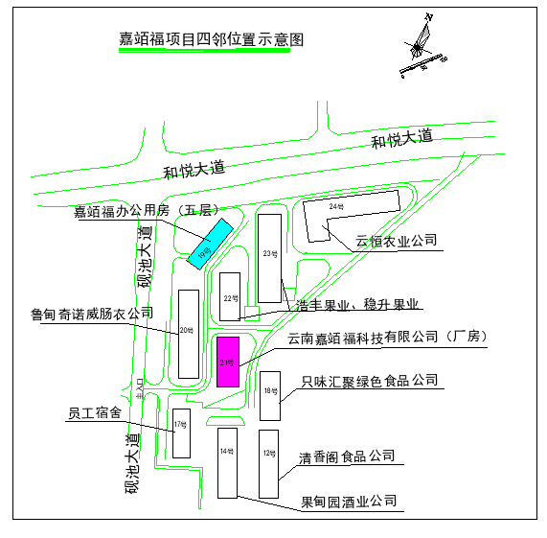

昭通市鼎安科技有限公司
安全生产工程技术服务现场检查整改建议书
项目(单位): 云南嘉竡福科技有限公司 项目类型: 安全现状评价
法定代表人： 龙科章 联系电话： 15388850957
现场负责人： 马 雄 联系电话： 15394809867
日期: 2026.7.25
现场发现的问题及建议:
1．安全管理机构和配备专兼职安全管理人员不完善，未经培训取证；
2．企业未编制《生产安全事故应急预案》和《开展安全风险分级管控和隐患排查双重预防机制》；
3．生产车间部分岗位未设置安全作业规程，安全警示标识不足；
4．蒸汽间配电箱无当心触电警示标识，离燃气管路的安全间距不够，穿线孔封堵不严；
5．部分现场配电箱无“当心触电”安全警示标识，部分标识为红色，不符合警告类安全色要求；
6．部分车间未设置标识牌，部分安全出口设置错误，部分安全出口未设置标识；
7．消防设施无现场巡检记录卡；
8．压力容器、锅炉附件（安全阀、压力表）无检验合格标识；
9．蒸汽锅炉房部分管道法兰连接处未进行静电跨接；
10．蒸汽锅炉房减压阀、球阀等不完善，气管连接法兰未进行静电跨接。



委托方负责人 现场检查人员：李晓达
昭通市鼎安科技有限公司
2026年7月25日

